Donacija cisterne za vodu Civljanima

Ceremonija primopredaje za
''Projekt nabave cisterne za vodu za Civljane''

Veleposlanik Japana u Republici Hrvatskoj, Nj.E. gdin. Yoshio Tamura, 26. studenog 2010., posjetio je općinu Civljane u Šibensko-kninskoj županiji kako bi nazočio ceremoniji primopredaje ''Projekta nabave cisterne za vodu za Civljane''.

U okviru ovog projekta, Vlada Japana odobrila je iznos od 67,400 EUR općini Civljane kako bi se osigurala kupnja cisterne za vodu. Cisterna osigurava redovitu opskrbu vodom za stanovnike naselja Barišići u općini Civljane kao i za druga naselja u susjednim općinama Ervenik, Kistanje i Biskupija koje nemaju vodovodnu mrežu. Projekt doprinosi poboljšanju života za 1.500 osoba.

Na ceremoniji primopredaje, Nj. E. gdin. Tamura rekao je ''Pitka voda je osnovni uvjet za normalan život svakog čovjeka. Nadam se da će ova donacija osigurati sretniji i sigurniji život stanovnicima''. Gdin. Ante Gutić, načelnik općine Civljane i šibensko-kninski župan gdin. Goran Pauk izrazili su zahvalnost vladi Japana na donaciji onima kojima je potrebna.

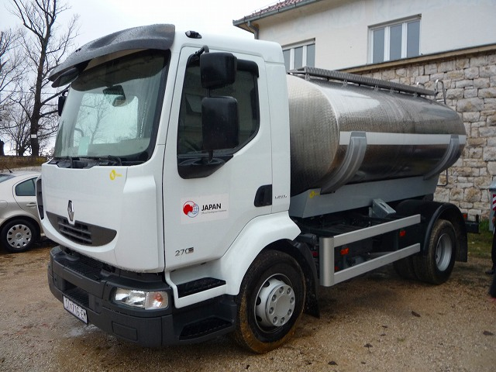

Donirana cisterna za vodu

